“建设项目环境影响登记表备案公示”操作指引

需查询“广东省建设项目环境影响登记表备案信息”的群众，请自行登录官网（http:// www-app.gdeei.cn/hjyx/f/announcement/announcementShow）进行查询。
建议使用 360安全浏览器8.1极速模式、谷歌44.0.2403.89浏览器，支持浏览器最低分辨率为1366*768。
备案系统技术支持电话：13260385257 、4008-835-642 技术支持答疑时间: 周一至周五 上午8:30-11:30,下午:1:30-5:00
登录“广东省建设项目环境影响登记表备案信息”官网
申请人通过复制粘贴网址：
http:// www-app.gdeei.cn/hjyx/f/announcement/announcementShow 到浏览器地址栏自行登录“广东省建设项目环境影响登记表备案信息”官网。
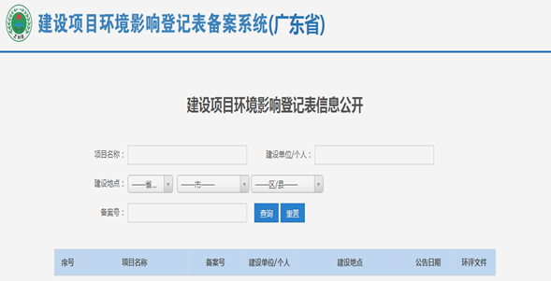
（图：建设项目环境影响登记表信息公开）
如有疑问，可联系市生态环境局番禺分局咨询室电话：020-38372281

